МИНИСТЕРСТВО ЦИФРОВОГО РАЗВИТИЯ, СВЯЗИ И МАССОВЫХ КОММУНИКАЦИЙ РОССИЙСКОЙ ФЕДЕРАЦИИ
Федеральное Государственное Бюджетное Общеобразовательное Учреждение Высшего Образования
« Поволжский Государственный Университет Телекоммуникаций и Информатики »

Факультет Информационных систем и технологий
Направление подготовки 09.03.01. Информатика и вычислительная техника
Кафедра Информатики и вычислительной техники

Отчёт по лабораторной работе №3
«Абзац. Выравнивание текста. »

Студент группы ИВТ-23: Каюков А.И.
Преподаватель: Расеева Е.В.

Самара 2025
Цели:
- Закрепить знание о структуре HTML документа и заголовках.
- Научиться использовать абзацы для разбиения текста.
- Научиться выравнивать текст на странице.

Ход работы.

1. Создать документ Index.html и написать там следующий код:
<!DOCTYPE html>
<html>
<head>
<title>Каюков</title>
</head>
<body>
<h1 align=center>Листопад</h1>
<pre>
Лес, точно терем расписной,
Лиловый, золотой, багряный,
Веселой, пестрою стеной
Стоит над светлою поляной.
</pre>
</body>
</html>

Результат:
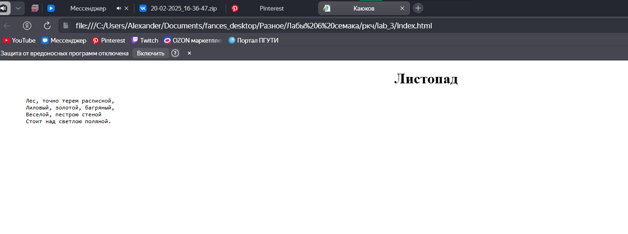
2. Сделать цвет фона и текста подстать осенней тематике, также добавить 3й заголовок с именем автора. Добавить еще несколько стихотворений Пастернака:

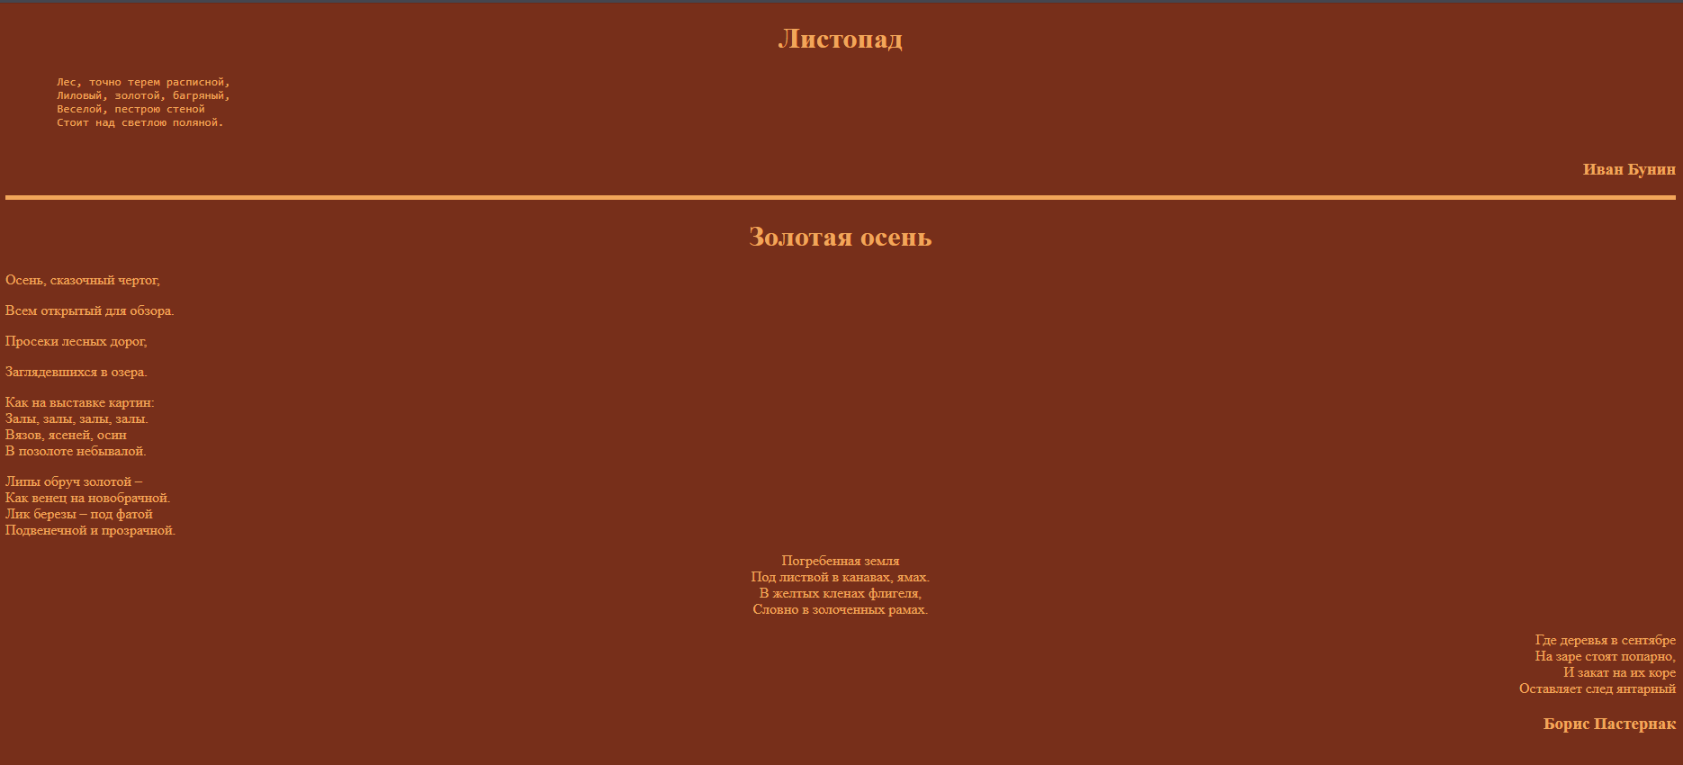
<!DOCTYPE html>
<html>
<head>
<title>Каюков</title>
</head>
<body bgcolor="772f1a" text="f2a65a">
<h1 align=center>Листопад</h1>
<pre>
Лес, точно терем расписной,
Лиловый, золотой, багряный,
Веселой, пестрою стеной
Стоит над светлою поляной.
</pre>
<h3 align=right>Иван Бунин</h3>
<HR color="f2a65a" style="height: 3px;">
<h1 align=center>Золотая осень</h1>
<p>
Осень, сказочный чертог,
</p>
<p>
Всем открытый для обзора.
</p>
<p>
Просеки лесных дорог,
</p>
<p>
Заглядевшихся в озера.
</p>
Как на выставке картин: <br>
Залы, залы, залы, залы. <br>
Вязов, ясеней, осин <br>
В позолоте небывалой. <br>
<p align=left>
Липы обруч золотой – <br>
Как венец на новобрачной. <br>
Лик березы – под фатой <br>
Подвенечной и прозрачной. <br>
</p>
<p align=center>
Погребенная земля <br>
Под листвой в канавах, ямах. <br>
В желтых кленах флигеля, <br>
Словно в золоченных рамах. <br>
</p>
<p align=right>
Где деревья в сентябре<br>
На заре стоят попарно, <br>
И закат на их коре<br>
Оставляет след янтарный<br>
</p>
<h3 align=right>Борис Пастернак</h3>
</body>
</html>

3. Самостоятельное задание:
1.Создайте файл Index1.html в папке Lab_3
2. Создайте структуру документа
3. Оформите стих как представлено в образце
4. Необходимо оформить данный стих двумя способами 1 способ – с помощью тега <PRE>
2 способ с помощью тега <p> и <br>

Имя и фамилию автора оформить тегом заголовка 3 уровня
Оформить страницу добавив цвет фона и цвет текста на свой выбор (текст должен
быть читаемым)
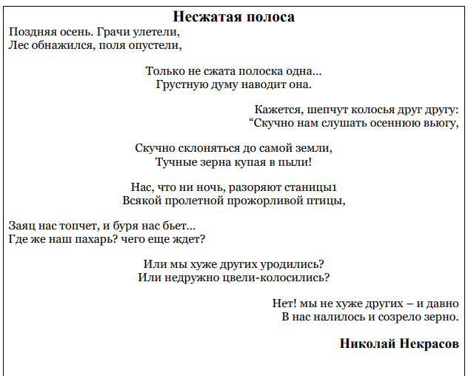

Код страницы:
<!DOCTYPE html>
<html>
<head>
<title>Каюков</title>
</head>
<body bgcolor="772f1a" text="f2a65a">
<h1 align=center>Листопад</h1>
<pre>
Поздняя осень. Грачи улетели,
Лес обнажился, поля опустели,
</pre>
<pre align=center>
Только не сжата полоска одна…
Грустную думу наводит она.
</pre>
<pre align=right>
Кажется, шепчут колосья друг другу:
“Скучно нам слушать осеннюю вьюгу,
</pre>
<p align="center">
Скучно склоняться до самой земли,<br>
Тучные зерна купая в пыли!<br>
</p>
<p align="center">
Нас, что ни ночь, разоряют станицы <br>
Всякой пролетной прожорливой птицы,<br>
</p>
<p>
Заяц нас топчет, и буря нас бьет…
Где же наш пахарь? чего еще ждет?
</p>
<p align="center">
Или мы хуже других уродились?<br>
Или недружно цвели-колосились?<br>
</p>
<p>
Нет! мы не хуже других – и давно <br>
В нас налилось и созрело зерно.<br>
</p>

<h3 align=right>Николай Некрасов</h3>
<HR color="f2a65a" style="height: 3px;">
</body>
</html>

Результат:
